Міністерство освіти і науки України
Національний технічний університет України
«Київський політехнічний інститут імені Ігоря Сікорського»
Факультет інформатики та обчислювальної техніки
Кафедра обчислювальної техніки

Лабораторна робота №2
з дисципліни
«Об’єктно-орієнтоване програмування»
на тему
«Розробка графічного редактора об’єктів»

Виконав: Перевірив:
студент групи ІМ-53 Рекечинський Д.О.
Дашук Антон Сергійович
Номер в списку - 8

Київ 2026

Завдання:
- Створити у середовищі розробки новий проект з ім’ям Lab2.
- Скомпілювати проект і отримати виконуваний файл програми.
- Перевірити роботу програми. За потреби налагодити програму.
- Проаналізувати та прокоментувати результати та вихідний текст програми.
Завдання згідно варіанту(Варіант №8, K = 8):
• Масив вказівників для динамічних об'єктів типу Shape:
- 8 mod 3 = 2 -> Статичний масив Shape* pcshape[N].
- Кількість елементів: N = 8 + 100 = 108.
• «Гумовий» слід при вводі об'єктів:
- 8 mod 4 = 0 -> Суцільна лінія чорного кольору .
• Прямокутник (RectShape):
- Ввід: 8 mod 2 = 0 -> По двох протилежних кутах.
- Відображення: 8 mod 5 = 3 -> Чорний контур прямокутника без заповнення (HOLLOW_BRUSH).
• Еліпс (EllipseShape):
- Ввід: 8 mod 2 = 0 -> Від центру до одного з кутів охоплюючого прямокутника.
- Відображення: 8 mod 5 = 3 -> Чорний контур з кольоровим заповненням.
- Колір заповнення: 8 mod 6 = 2 -> Блакитний .
• Позначка поточного типу об'єкту:
- 8 mod 2 = 0 -> В меню (метод OnInitMenuPopup).

Структура проєкту та вихідний код:

1. resource.h
#pragma once
#ifndef RESOURCE_H
#define RESOURCE_H

#define IDR_MAIN_MENU 101

#define IDM_FILE_EXIT 40001
#define IDM_OBJECT_POINT 40002
#define IDM_OBJECT_LINE 40003
#define IDM_OBJECT_RECT 40004
#define IDM_OBJECT_ELLIPSE 40005

#define IDD_DIALOG_STEP1 102
#define IDD_DIALOG_STEP2 103
#define IDD_DIALOG_SCROLL 104

#define IDC_BTN_NEXT 1001
#define IDC_BTN_BACK 1002
#define IDC_SCROLLBAR 1003
#define IDC_STATIC_VAL 1004
#define IDC_LIST_GROUPS 1005

#endif

2. Shape.h
#pragma once
#include <windows.h>

class Shape {
protected:
long xs1, ys1;
long xs2, ys2;

public:
Shape() : xs1(0), ys1(0), xs2(0), ys2(0) {}
virtual ~Shape() = default;

void SetCoord(long x1, long y1, long x2, long y2) {
xs1 = x1; ys1 = y1;
xs2 = x2; ys2 = y2;
}

virtual void Show(HDC hdc) = 0;
};

3. PointShape.h
#pragma once
#include "Shape.h"

class PointShape : public Shape {
public:
void Show(HDC hdc) override;
};

4. LineShape.h
#pragma once
#include "Shape.h"

class LineShape : public Shape {
public:
void Show(HDC hdc) override;
};

5. RectShape.h
#pragma once
#include "Shape.h"

class RectShape : public Shape {
public:
void Show(HDC hdc) override;

};

6. EllipseShape.h
#pragma once
#include "Shape.h"

class EllipseShape : public Shape {
public:
void Show(HDC hdc) override;
};

7. ShapeEditor.h
#pragma once
#include <windows.h>

enum CurrentTool {
TOOL_POINT,
TOOL_LINE,
TOOL_RECT,
TOOL_ELLIPSE
};

class ShapeEditor {
private:
CurrentTool m_currentTool;
bool m_isDrawing;
POINT m_ptStart;
POINT m_ptEnd;

public:
ShapeEditor();

void SetTool(CurrentTool tool) { m_currentTool = tool; }
CurrentTool GetTool() const { return m_currentTool; }

void OnLButtonDown(HWND hWnd, LPARAM lParam);
void OnMouseMove(HWND hWnd, LPARAM lParam);
void OnLButtonUp(HWND hWnd, LPARAM lParam, class Application* pApp);

void DrawRubberBand(HWND hWnd, POINT ptStart, POINT ptEnd);

};

8. Application.h
#pragma once
#include <windows.h>
#include "Shape.h"
#include "ShapeEditor.h"

const int N = 108;

class Application {
private:
HINSTANCE m_hInstance;
HWND m_hWnd;

Shape* pcshape[N];
int m_shapeCount;

ShapeEditor m_editor;

static LRESULT CALLBACK WindowProc(HWND hWnd, UINT msg, WPARAM wp, LPARAM lp);
void OnCommand(WORD id);
void OnInitMenuPopup(HMENU hMenu);
void OnPaint(HDC hdc);

public:
Application(HINSTANCE hInstance);
~Application();

bool Initialize();
int Run();

void AddShape(Shape* pShape);
};
9. Shape.cpp
#include "Shape.h"
10. PointShape.cpp
#include "PointShape.h"

void PointShape::Show(HDC hdc) {
SetPixel(hdc, xs1, ys1, RGB(0, 0, 0));

}

11. LineShape.cpp
#include "LineShape.h"

void LineShape::Show(HDC hdc) {
HPEN hPen = CreatePen(PS_SOLID, 1, RGB(0, 0, 0));
HPEN hOldPen = (HPEN)SelectObject(hdc, hPen);

MoveToEx(hdc, xs1, ys1, NULL);
LineTo(hdc, xs2, ys2);

SelectObject(hdc, hOldPen);
DeleteObject(hPen);
}

12. RectShape.cpp
#include "RectShape.h"

void RectShape::Show(HDC hdc) {
HPEN hPen = CreatePen(PS_SOLID, 1, RGB(0, 0, 0));
HBRUSH hBrush = (HBRUSH)GetStockObject(HOLLOW_BRUSH);

HPEN hOldPen = (HPEN)SelectObject(hdc, hPen);
HBRUSH hOldBrush = (HBRUSH)SelectObject(hdc, hBrush);

Rectangle(hdc, min(xs1, xs2), min(ys1, ys2), max(xs1, xs2), max(ys1, ys2));

SelectObject(hdc, hOldPen);
SelectObject(hdc, hOldBrush);
DeleteObject(hPen);
}

13. EllipseShape.cpp
#include "EllipseShape.h"
#include <cmath>

void EllipseShape::Show(HDC hdc) {
HPEN hPen = CreatePen(PS_SOLID, 1, RGB(0, 0, 0));
HBRUSH hBrush = CreateSolidBrush(RGB(0, 191, 255));

HPEN hOldPen = (HPEN)SelectObject(hdc, hPen);
HBRUSH hOldBrush = (HBRUSH)SelectObject(hdc, hBrush);

long rx = std::abs(xs2 - xs1);
long ry = std::abs(ys2 - ys1);

Ellipse(hdc, xs1 - rx, ys1 - ry, xs1 + rx, ys1 + ry);

SelectObject(hdc, hOldPen);
SelectObject(hdc, hOldBrush);
DeleteObject(hPen);
DeleteObject(hBrush);
}
14. Application.cpp
#include "Application.h"
#include "resource.h"

Application::Application(HINSTANCE hInstance)
: m_hInstance(hInstance), m_hWnd(nullptr), m_shapeCount(0) {
for (int i = 0; i < N; ++i) {
pcshape[i] = nullptr;
}
}

Application::~Application() {
for (int i = 0; i < m_shapeCount; ++i) {
delete pcshape[i];
pcshape[i] = nullptr;
}
}

void Application::AddShape(Shape* pShape) {
if (m_shapeCount < N) {
pcshape[m_shapeCount++] = pShape;
}
else {
delete pShape;
}
}

bool Application::Initialize() {
WNDCLASSEX wcex = { sizeof(WNDCLASSEX) };
wcex.style = CS_HREDRAW | CS_VREDRAW;
wcex.lpfnWndProc = Application::WindowProc;
wcex.hInstance = m_hInstance;
wcex.hIcon = LoadIcon(nullptr, IDI_APPLICATION);
wcex.hCursor = LoadCursor(nullptr, IDC_ARROW);
wcex.hbrBackground = (HBRUSH)(COLOR_WINDOW + 1);
wcex.lpszMenuName = MAKEINTRESOURCE(IDR_MAIN_MENU);
wcex.lpszClassName = L"Lab2_EditorClass";

if (!RegisterClassEx(&wcex)) return false;

m_hWnd = CreateWindow(
L"Lab2_EditorClass",
L"Лабораторна робота №2 - Графічний редактор (Варіант 8)",
WS_OVERLAPPEDWINDOW,
CW_USEDEFAULT, 0, 800, 600,
nullptr, nullptr, m_hInstance, this
);

if (!m_hWnd) return false;

ShowWindow(m_hWnd, SW_SHOW);
UpdateWindow(m_hWnd);

return true;
}

LRESULT CALLBACK Application::WindowProc(HWND hWnd, UINT msg, WPARAM wp, LPARAM lp) {
Application* pApp = reinterpret_cast<Application*>(GetWindowLongPtr(hWnd, GWLP_USERDATA));

switch (msg) {
case WM_CREATE: {
CREATESTRUCT* pCreate = reinterpret_cast<CREATESTRUCT*>(lp);
pApp = reinterpret_cast<Application*>(pCreate->lpCreateParams);
SetWindowLongPtr(hWnd, GWLP_USERDATA, reinterpret_cast<LONG_PTR>(pApp));
return 0;
}
case WM_INITMENUPOPUP:
if (pApp) pApp->OnInitMenuPopup((HMENU)wp);
return 0;

case WM_COMMAND:
if (pApp) pApp->OnCommand(LOWORD(wp));
return 0;

case WM_LBUTTONDOWN:
if (pApp) pApp->m_editor.OnLButtonDown(hWnd, lp);
return 0;

case WM_MOUSEMOVE:
if (pApp) pApp->m_editor.OnMouseMove(hWnd, lp);
return 0;

case WM_LBUTTONUP:
if (pApp) pApp->m_editor.OnLButtonUp(hWnd, lp, pApp);
return 0;

case WM_PAINT: {
PAINTSTRUCT ps;
HDC hdc = BeginPaint(hWnd, &ps);
if (pApp) pApp->OnPaint(hdc);
EndPaint(hWnd, &ps);
return 0;
}
case WM_DESTROY:
PostQuitMessage(0);
return 0;
}
return DefWindowProc(hWnd, msg, wp, lp);
}

void Application::OnInitMenuPopup(HMENU hMenu) {
CheckMenuItem(hMenu, IDM_OBJECT_POINT, MF_BYCOMMAND | (m_editor.GetTool() == TOOL_POINT ? MF_CHECKED : MF_UNCHECKED));
CheckMenuItem(hMenu, IDM_OBJECT_LINE, MF_BYCOMMAND | (m_editor.GetTool() == TOOL_LINE ? MF_CHECKED : MF_UNCHECKED));
CheckMenuItem(hMenu, IDM_OBJECT_RECT, MF_BYCOMMAND | (m_editor.GetTool() == TOOL_RECT ? MF_CHECKED : MF_UNCHECKED));
CheckMenuItem(hMenu, IDM_OBJECT_ELLIPSE, MF_BYCOMMAND | (m_editor.GetTool() == TOOL_ELLIPSE ? MF_CHECKED : MF_UNCHECKED));
}

void Application::OnCommand(WORD id) {
switch (id) {
case IDM_OBJECT_POINT: m_editor.SetTool(TOOL_POINT); break;
case IDM_OBJECT_LINE: m_editor.SetTool(TOOL_LINE); break;
case IDM_OBJECT_RECT: m_editor.SetTool(TOOL_RECT); break;
case IDM_OBJECT_ELLIPSE: m_editor.SetTool(TOOL_ELLIPSE); break;
case IDM_FILE_EXIT: DestroyWindow(m_hWnd); break;
}
}

void Application::OnPaint(HDC hdc) {
for (int i = 0; i < m_shapeCount; ++i) {
if (pcshape[i]) {
pcshape[i]->Show(hdc);
}
}
}

int Application::Run() {
MSG msg;
while (GetMessage(&msg, nullptr, 0, 0)) {
TranslateMessage(&msg);
DispatchMessage(&msg);
}
return static_cast<int>(msg.wParam);
}
15. ShapeEditor.cpp
#include "ShapeEditor.h"
#include "Application.h"
#include "PointShape.h"
#include "LineShape.h"
#include "RectShape.h"
#include "EllipseShape.h"
#include <cmath>

ShapeEditor::ShapeEditor()
: m_currentTool(TOOL_POINT), m_isDrawing(false) {
m_ptStart = { 0, 0 };
m_ptEnd = { 0, 0 };
}

void ShapeEditor::OnLButtonDown(HWND hWnd, LPARAM lParam) {
m_isDrawing = true;
m_ptStart.x = LOWORD(lParam);
m_ptStart.y = HIWORD(lParam);
m_ptEnd = m_ptStart;
SetCapture(hWnd);
}

void ShapeEditor::DrawRubberBand(HWND hWnd, POINT ptStart, POINT ptEnd) {
HDC hdc = GetDC(hWnd);
int oldROP = SetROP2(hdc, R2_NOTXORPEN);

HPEN hPen = CreatePen(PS_SOLID, 1, RGB(0, 0, 0));
HPEN hOldPen = (HPEN)SelectObject(hdc, hPen);
HBRUSH hOldBrush = (HBRUSH)SelectObject(hdc, GetStockObject(HOLLOW_BRUSH));

switch (m_currentTool) {
case TOOL_LINE:
MoveToEx(hdc, ptStart.x, ptStart.y, NULL);
LineTo(hdc, ptEnd.x, ptEnd.y);
break;
case TOOL_RECT:
Rectangle(hdc, min(ptStart.x, ptEnd.x), min(ptStart.y, ptEnd.y),
max(ptStart.x, ptEnd.x), max(ptStart.y, ptEnd.y));
break;
case TOOL_ELLIPSE: {
long rx = std::abs(ptEnd.x - ptStart.x);
long ry = std::abs(ptEnd.y - ptStart.y);
Ellipse(hdc, ptStart.x - rx, ptStart.y - ry, ptStart.x + rx, ptStart.y + ry);
break;
}
default:
break;
}

SelectObject(hdc, hOldPen);
SelectObject(hdc, hOldBrush);
DeleteObject(hPen);
SetROP2(hdc, oldROP);
ReleaseDC(hWnd, hdc);
}

void ShapeEditor::OnMouseMove(HWND hWnd, LPARAM lParam) {
if (!m_isDrawing || m_currentTool == TOOL_POINT) return;

DrawRubberBand(hWnd, m_ptStart, m_ptEnd);

m_ptEnd.x = LOWORD(lParam);
m_ptEnd.y = HIWORD(lParam);

DrawRubberBand(hWnd, m_ptStart, m_ptEnd);
}

void ShapeEditor::OnLButtonUp(HWND hWnd, LPARAM lParam, Application* pApp) {
if (!m_isDrawing) return;

if (m_currentTool != TOOL_POINT) {

DrawRubberBand(hWnd, m_ptStart, m_ptEnd);
}

m_ptEnd.x = LOWORD(lParam);
m_ptEnd.y = HIWORD(lParam);

Shape* pShape = nullptr;
switch (m_currentTool) {
case TOOL_POINT: pShape = new PointShape(); break;
case TOOL_LINE: pShape = new LineShape(); break;
case TOOL_RECT: pShape = new RectShape(); break;
case TOOL_ELLIPSE: pShape = new EllipseShape(); break;
}

if (pShape) {
pShape->SetCoord(m_ptStart.x, m_ptStart.y, m_ptEnd.x, m_ptEnd.y);
pApp->AddShape(pShape);
}

m_isDrawing = false;
ReleaseCapture();
InvalidateRect(hWnd, NULL, TRUE);
}

16. main.cpp
#include "Application.h"

int WINAPI WinMain(HINSTANCE hInstance, HINSTANCE hPrevInstance, LPSTR lpCmdLine, int nCmdShow) {
Application app(hInstance);
if (!app.Initialize()) {
return -1;
}
return app.Run();
}

Результати роботи програми:

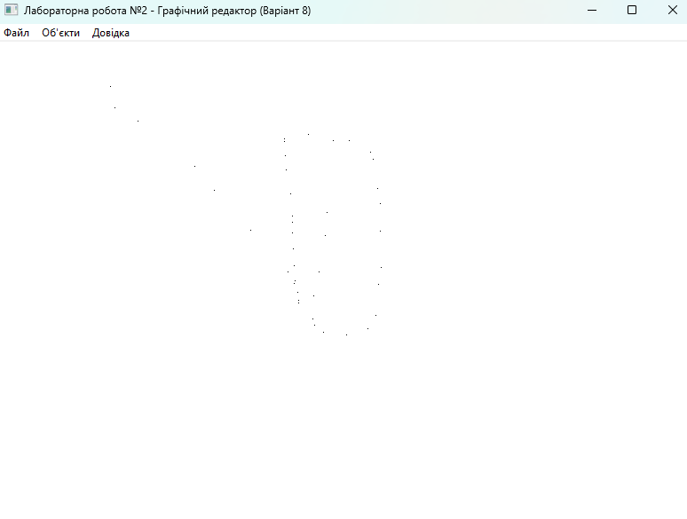
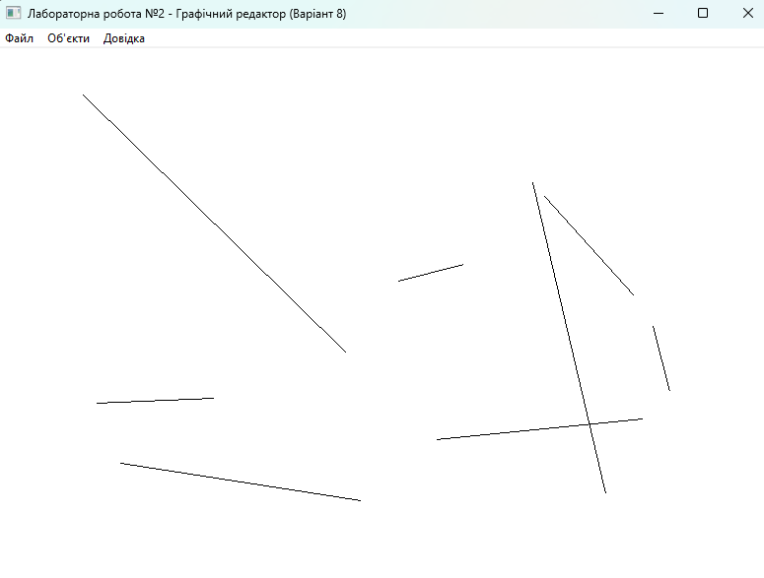
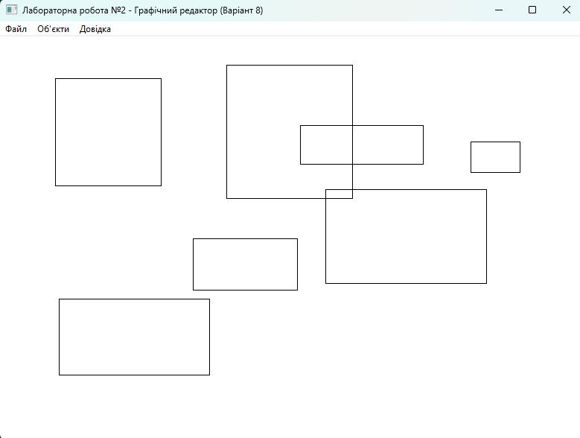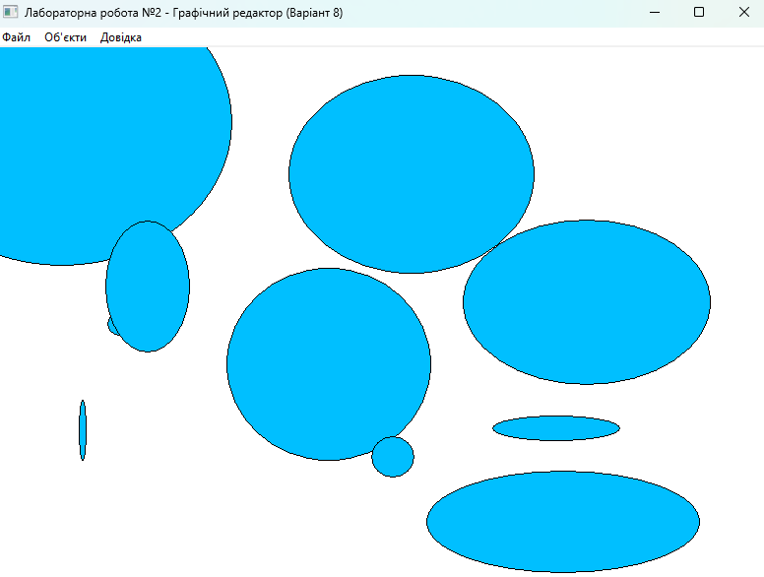

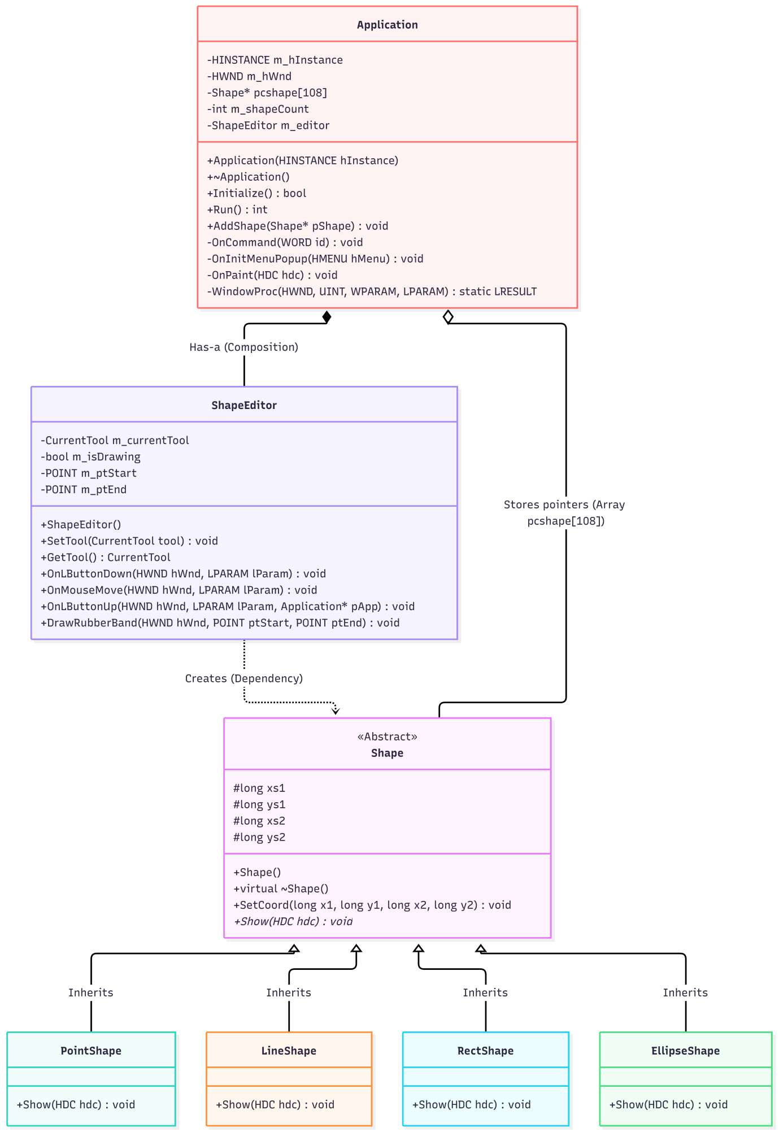

Висновки:
У ході виконання лабораторної роботи №2 було розроблено віконний векторний графічний редактор об'єктів мовою C++ у середовищі MS Visual Studio із використанням Win32 API.
Під час виконання завдання вдалося повністю реалізувати об'єктно-орієнтовану архітектуру за вимогами Варіанту №8:
- Створено абстрактний базовий клас Shape з чистим віртуальним методом Show(), від якого успадковано 4 геометричні фігури (PointShape, LineShape, RectShape, EllipseShape).
- Для зберігання намальованих фігур використано статичний масив Shape* pcshape[108] із підтримкою динамічного поліморфізму.
- Логіку інтерактивного введення фігур мишею та створення «резинового» сліду в режимі R2_NOTXORPEN інкапсульовано в окремий клас-контролер ShapeEditor.
- Реалізовано динамічне оновлення галочки (CheckMenuItem) в меню «Об'єкти» для відображення поточного активного інструмента.

